Brugsanvisning Vandanalyse test kit SALTVAND / MARIN JBL PRO AQUATEST

VIGTIGT!
Hold altid dråberøret (the dropper) LODRET NEDAD, når dråbeflasken bruges og UNDGÅ BOBLER!
Den ydre overflade på dråberøret skal være TØR.
Opbevaring af reagenser: opbevares tørt ved stuetemperatur og i original emballage.
_______________________________________________________________________________________
KH ”kalk i vandet”
Special anvendelse:
Letanvendeligt titreringssæt til bestemmelse af karbonat-hårdheden (også kaldet den syre-bindende kapacitet eller alkalinitet).
Hvorfor skal man teste?
Afhængigt af, hvor vandet kommer fra, kan det indeholde større eller mindre mængder af forskellige mineralske salte. Alkaliske carbonater og carbondioxid danner et vigtigt buffersystem, der forhindrer store udsving i vandets surhedsgrad (pH). Den målte carbonat hårdhedsgrad (KH) giver den totale koncentration af hydrogencarbonat (bicarbonat) i vandet. I havvand er det bedst med en carbonat hårdhedsgrad (KH) på 7-13 °dH for at sikre en optimal pH buffer effekt.
Materialer:

Måleglas (klar plast, streger på siden)
Sprøjte (5 mL)
Dråbeflaske mærket KH
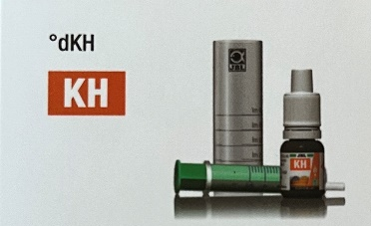
Figur 1. Materialerne.
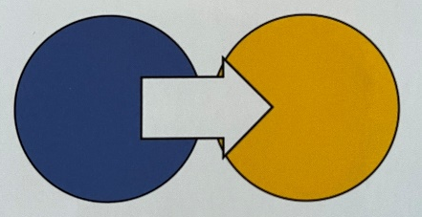
Figur 2. Farveskalaen.

Fremgangsmåde:
- Rens måleglasset flere gange med det havvand, der skal testes.
- Overfør 5 mL havvand til måleglasset vha. sprøjten.
- Tilføj KH-reagenset dråbe for dråbe. Se VIGTIGT! øverst.
- Ryst måleglasset let efter hver dråbe. Husk at tælle dråberne! Fortsæt med at tilsætte én dråbe ad gangen indtil væsken skifter farve fra blå til gul-orange.
- Én dråbe reagensopløsning svarer til 1 grad tysk carbonat hårdhed (°dH), en syre-bindende kapacitet på 0,36 mmol/L og et bicarbonat-indhold på 21,8 mg/L.
- Udregn hårdhedsgraden (°dH), den syre-bindende kapacitet (mmol/L) og bicarbonat-indholdet (mL) for vandprøven.
Brugsanvisning Vandanalyse test kit SALTVAND / MARIN JBL PRO AQUATEST

VIGTIGT!
Hold altid dråberøret (the dropper) LODRET NEDAD, når dråbeflasken bruges og UNDGÅ BOBLER!
Den ydre overflade på dråberøret skal være TØR.
Opbevaring af reagenser: opbevares tørt ved stuetemperatur og i original emballage.
_______________________________________________________________________________________
pH 7,4-9,0 ”surhedsgrad”
Special anvendelse:
En fint gradueret kolorimetrisk (farvebaseret) test til at måle pH i havvand og i let basisk ferskvand.
Hvorfor skal man teste?
Det er vigtigt, der er en passende surhedsgrad i vandet. For marine organismer anses pH værdier omkring 8,2 som optimale. Surhedsgraden kan også påvirke opløste stoffer.
Materialer:

To prøveglas (klar plast, hvidt låg)
Sprøjte (5 mL)
Dråbeflaske mærket pH 7.4-9.0
Grå ”sammenligningsblok”
Farveskala til pH 7.4-9.0
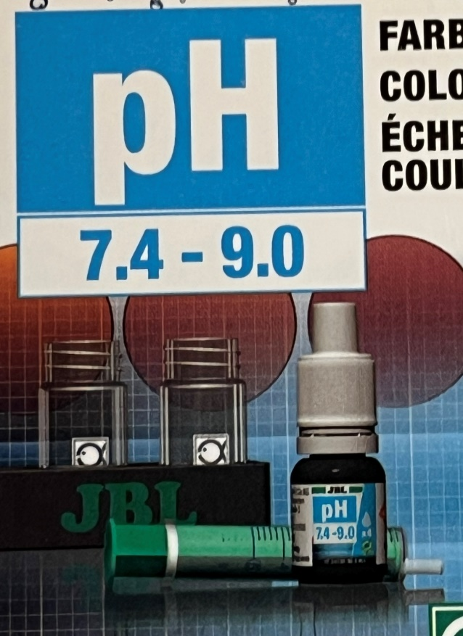
Figur 3. Materialerne.

Fremgangsmåde:
- Rens prøveglassene flere gange med det havvand, der skal testes.
- Overfør 5 mL havvand til hvert prøveglas vha. sprøjten.
- Tilsæt 4 dråber af reagenset ”7.4-9.0” til ét af de to prøveglas. Se VIGTIGT! øverst. Ryst til det er blandet og lad stå i 3 minutter.
- Placer begge prøveglas i den grå ”sammenligningsblok”: glasset med rent havvand (kontrol) skal stå i enden med hakket, mens glasset tilsat reagens skal stå i den ”glatte” ende.
- Sæt nu sammenligningsblokken med de to prøveglas på farvetavlen, så enden med hakket matcher tegningen. Flyt blokken på farvetavlen indtil farven i glasset tilsat reagens så godt som muligt matcher farven under glasset med rent havvand (kontrol).
- Aflæs pH-værdien ud for hakket i blokken.
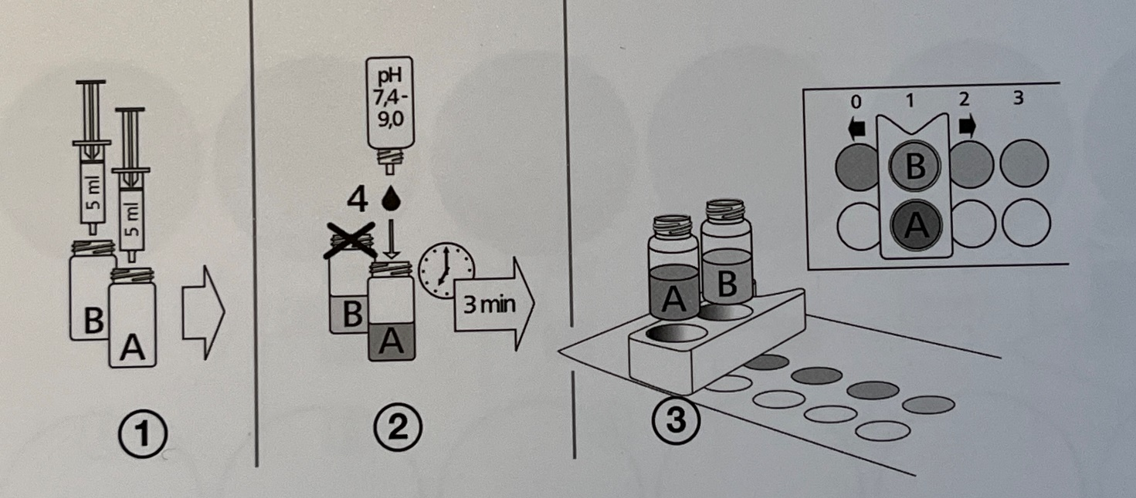
Figur 4. Fremgangsmåden.
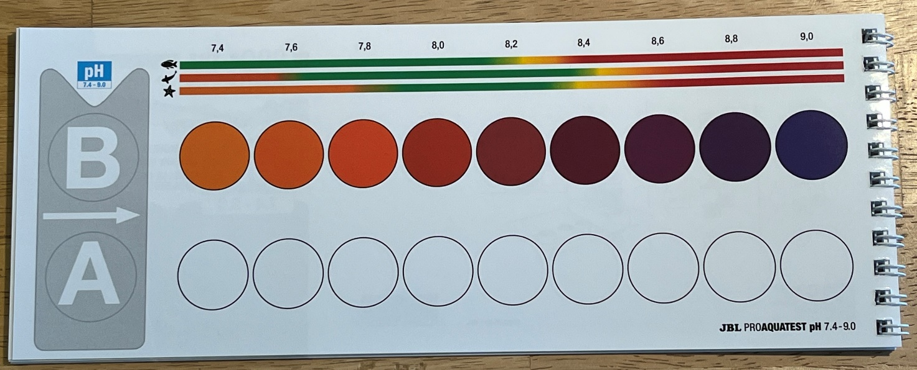
Figur 5. Farveskalaen.

Brugsanvisning Vandanalyse test kit SALTVAND / MARIN JBL PRO AQUATEST

VIGTIGT!
Hold altid dråberøret (the dropper) LODRET NEDAD, når dråbeflasken bruges og UNDGÅ BOBLER!
Den ydre overflade på dråberøret skal være TØR.
Opbevaring af reagenser: opbevares tørt ved stuetemperatur og i original emballage.
_______________________________________________________________________________________
NH₄ ”ammonium”
Special anvendelse:
En let anvendelig kolorimetrisk (farvebaseret) test til at måle ammonium / ammoniak i havvand. Selv hvis vandet er lidt misfarvet, giver JBL testen troværdige resultater (grundet kompensationsmetode).
Hvorfor skal man teste?
Organiske forbindelser, der nedbrydes, gennemgår følgende trin: proteiner => ammonium => nitrit => nitrat. Visse bakterier er ansvarlige for disse processer. Ved at måle på ammonium, nitrit og nitrat kan vi drage konklusioner om, hvor godt systemet ”fungerer”. Ammonium (NH₄⁺) er et plantenæringsstof og er i lave koncentrationer som regel ikke giftigt for fisk. Afhængigt af pH-værdien kan ammonium dog omdannes til ammoniak (NH₃), som er giftigt for fisk. Derfor skal målinger af ammonium altid akkompagneres af pH-målinger.
Materialer:

To prøveglas (klar plast, hvidt låg)
Sprøjte (5 mL)
Tre NH₄-dråbeflasker mærket 1, 2 og 3
Grå ”sammenligningsblok”
Farveskala til NH₄⁺

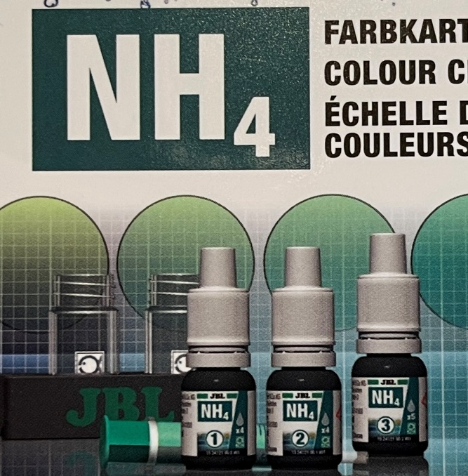
Figur 6. Materialerne.

Fremgangsmåde:
- Rens prøveglassene flere gange med det havvand, der skal testes.
- Overfør 5 mL havvand til hvert prøveglas vha. sprøjten.
- Tilføj 4 dråber af reagens 1 i ét af de to prøveglas. Se VIGTIGT! øverst. Ryst let for at blande.
- Tilføj 4 dråber af reagens 2 i det samme prøveglas. Se VIGTIGT! øverst. Ryst let for at blande.
- Tilføj 5 dråber af reagens 3 i det samme prøveglas. Se VIGTIGT! øverst. Ryst let for at blande.
- Vent 15 minutter, indtil farven er fuldt udviklet.
- Placer begge prøveglas i den grå ”sammenligningsblok”: glasset med rent havvand (kontrol) skal stå i enden med hakket, mens glasset tilsat de tre reagenser skal stå i den ”glatte” ende.
- Sæt nu sammenligningsblokken med de to prøveglas på farvetavlen, så enden med hakket matcher tegningen. Flyt blokken på farvetavlen indtil farven i glasset tilsat reagens så godt som muligt matcher farven under glasset med rent havvand (kontrol).
- Aflæs ammonium-koncentrationen ud for hakket i blokken. Husk enhed!
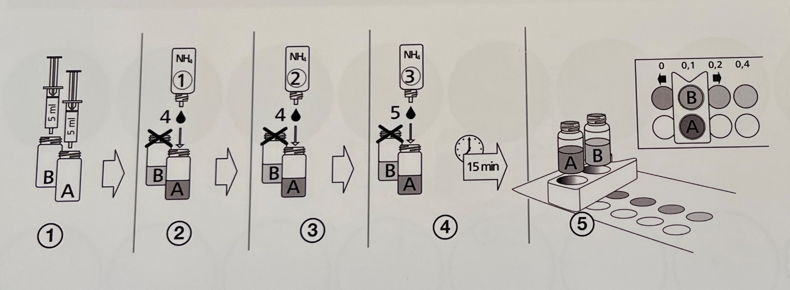
Figur 7. Fremgangsmåden.
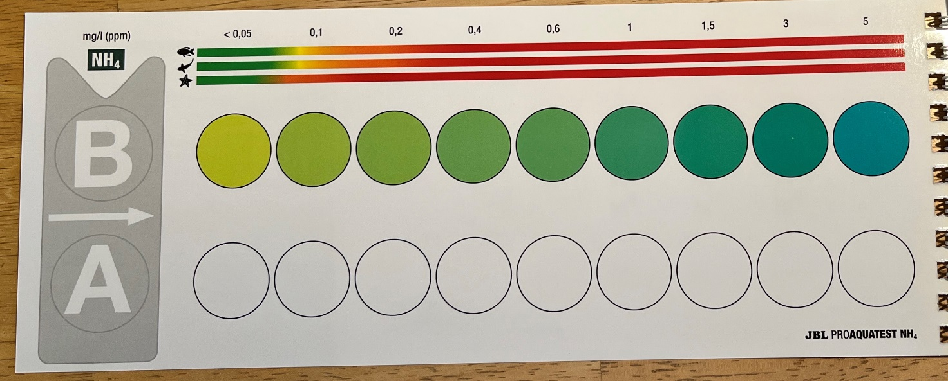
Figur 8. Farveskalaen.

Brugsanvisning Vandanalyse test kit SALTVAND / MARIN JBL PRO AQUATEST

VIGTIGT!
Hold altid dråberøret (the dropper) LODRET NEDAD, når dråbeflasken bruges og UNDGÅ BOBLER!
Den ydre overflade på dråberøret skal være TØR.
Opbevaring af reagenser: opbevares tørt ved stuetemperatur og i original emballage.
_______________________________________________________________________________________
NO₂ ”nitrit”
Special anvendelse:
En let anvendelig kolorimetrisk (farvebaseret) test til at måle nitrit i havvand. Selv hvis vandet er lidt misfarvet, giver JBL testen troværdige resultater (grundet kompensationsmetode).
Hvorfor skal man teste?
Organiske forbindelser, der nedbrydes, gennemgår følgende trin: proteiner => ammonium => nitrit => nitrat. Visse bakterier er ansvarlige for disse processer. Ved at måle på ammonium, nitrit og nitrat kan vi drage konklusioner om, hvor godt systemet ”fungerer”. Ligesom ammoniak (NH₃) er nitrit (NO₂⁻) meget giftigt for fisk. Afhængigt af fiskearten kan koncentrationer mellem 0,5-1 mg/L (ppm) være dødelige. Marine fisk og unge fisk er mere følsomme end voksne fisk.
Materialer:

To prøveglas (klar plast, hvidt låg)
Sprøjte (5 mL)
To NO₂-dråbeflasker mærket 1 og 2
Grå ”sammenligningsblok”
Farveskala til NO₂⁻

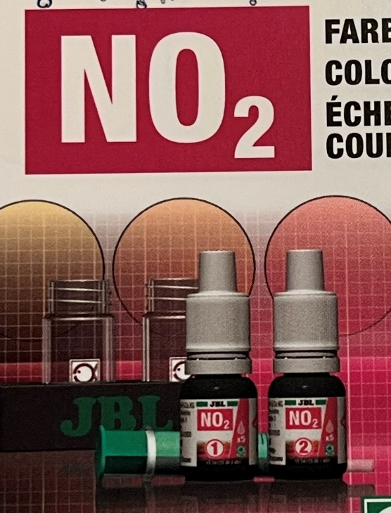
Figur 9. Materialerne.

Fremgangsmåde:
- Rens prøveglassene flere gange med det havvand, der skal testes.
- Overfør 5 mL havvand til hvert prøveglas vha. sprøjten.
- Tilføj 5 dråber af reagens 1 i ét af de to prøveglas. Se VIGTIGT! øverst. Ryst let for at blande.
- Tilføj 5 dråber af reagens 2 i det samme prøveglas. Se VIGTIGT! øverst. Ryst let for at blande.
- Vent 5 minutter, indtil farven er fuldt udviklet.
- Placer begge prøveglas i den grå ”sammenligningsblok”: glasset med rent havvand (kontrol) skal stå i enden med hakket, mens glasset tilsat de to reagenser skal stå i den ”glatte” ende.
- Sæt nu sammenligningsblokken med de to prøveglas på farvetavlen, så enden med hakket matcher tegningen. Flyt blokken på farvetavlen indtil farven i glasset tilsat reagens så godt som muligt matcher farven under glasset med rent havvand (kontrol).
- Aflæs nitrit-koncentrationen ud for hakket i blokken. Husk enhed!
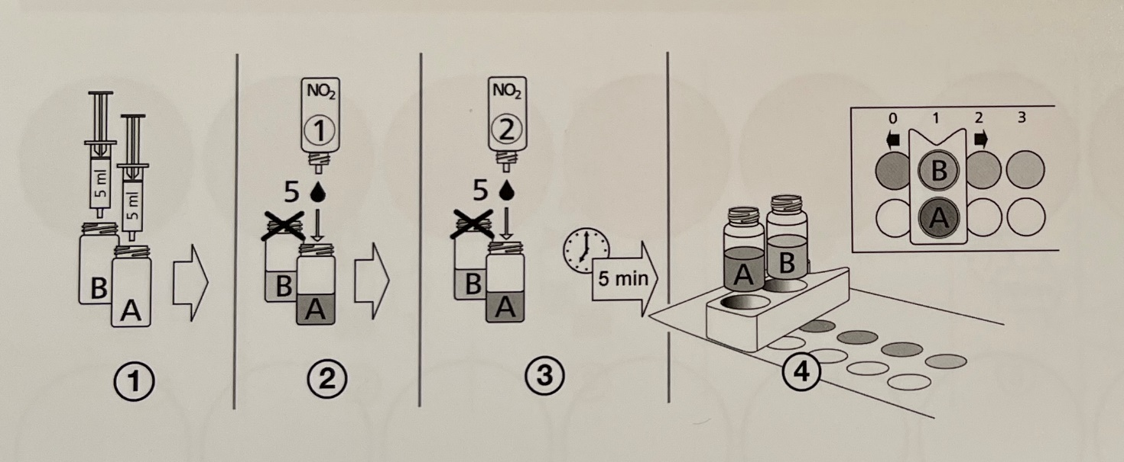
Figur 10. Fremgangsmåden.
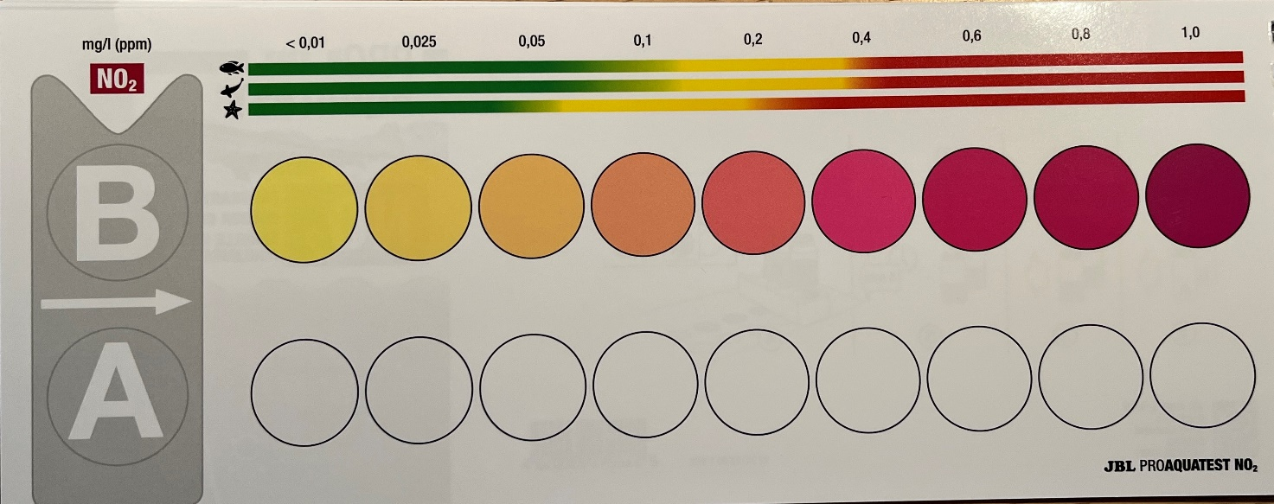
Figur 11. Farveskalaen.

Brugsanvisning Vandanalyse test kit SALTVAND / MARIN JBL PRO AQUATEST

VIGTIGT!
Hold altid dråberøret (the dropper) LODRET NEDAD, når dråbeflasken bruges og UNDGÅ BOBLER!
Den ydre overflade på dråberøret skal være TØR.
Opbevaring af reagenser: opbevares tørt ved stuetemperatur og i original emballage.
_______________________________________________________________________________________
NO₃ ”nitrat”
Special anvendelse:
En let anvendelig kolorimetrisk (farvebaseret) test til at måle nitrat i havvand. Selv hvis vandet er lidt misfarvet, giver JBL testen troværdige resultater (grundet kompensationsmetode).
Hvorfor skal man teste?
Organiske forbindelser, der nedbrydes, gennemgår følgende trin: proteiner => ammonium => nitrit => nitrat. Visse bakterier er ansvarlige for disse processer. Ved at måle på ammonium, nitrit og nitrat kan vi drage konklusioner om, hvor godt systemet ”fungerer”. Normal skal ammonium og nitrit ikke have lov at akkumulere. Hvis de gør, kan den bakterielle balance være forstyrret. En stadig stigning i nitratindholdet akkompagneret af et lavt eller ikke-målbart indhold af ammonium og nitrit er karakteristisk for et velfungerende bakteriesamfund, men indikerer samtidigt en ubalance mellem fisk (nitrogen-kilde) og planter (nitrogen-forbrugere). Denne ubalance kan fx forårsages af nitratholdige gødningsstoffer fra land. Hvis der udover nitrat (NO₃⁻) også er fosfat (PO₄³⁻) til stede i vandet, kan det føre til uønsket algevækst. Derfor skal nitratindholdet i havvand helst være under 20 mg/L.
Materialer:

To prøveglas (klar plast, hvidt låg)
Sprøjte (5 mL)
Grøn måleske
Et NO₃-pulverglas mærket 1
En NO₃-dråbeflaske mærket 2
Grå ”sammenligningsblok”
Farveskala til NO₃⁻
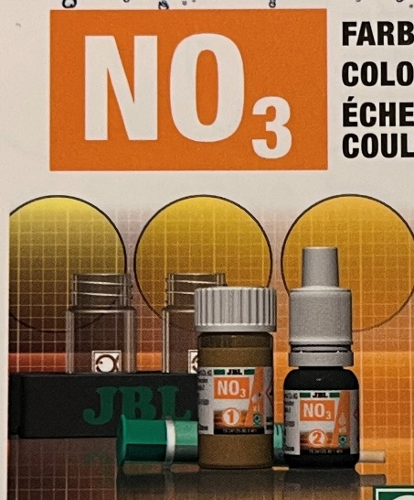
Figur 12. Materialerne.

Fremgangsmåde:
- Rens prøveglassene flere gange med det havvand, der skal testes.
- Overfør 10 mL havvand til hvert prøveglas vha. sprøjten.
- Brug den store, runde ende af den grønne måleske til at tage en strøget skefuld af NO₃-pulveret og kom det i det ene af de to prøveglas.
- Tilføj så 6 dråber af reagens 2 i det samme prøveglas. Se VIGTIGT! øverst.
- Luk skruelåget på prøveglasset og ryst voldsomt, indtil der kun ses lidt rester af et gråt pulver.
- Vent 10 minutter, indtil farven er fuldt udviklet.
- Placer begge prøveglas i den grå ”sammenligningsblok”: glasset med rent havvand (kontrol) skal stå i enden med hakket, mens glasset tilsat de to reagenser skal stå i den ”glatte” ende.
- Sæt nu sammenligningsblokken med de to prøveglas på farvetavlen, så enden med hakket matcher tegningen. Flyt blokken på farvetavlen indtil farven i glasset tilsat reagens så godt som muligt matcher farven under glasset med rent havvand (kontrol).
- Aflæs nitrat-koncentrationen ud for hakket i blokken. Husk enhed!
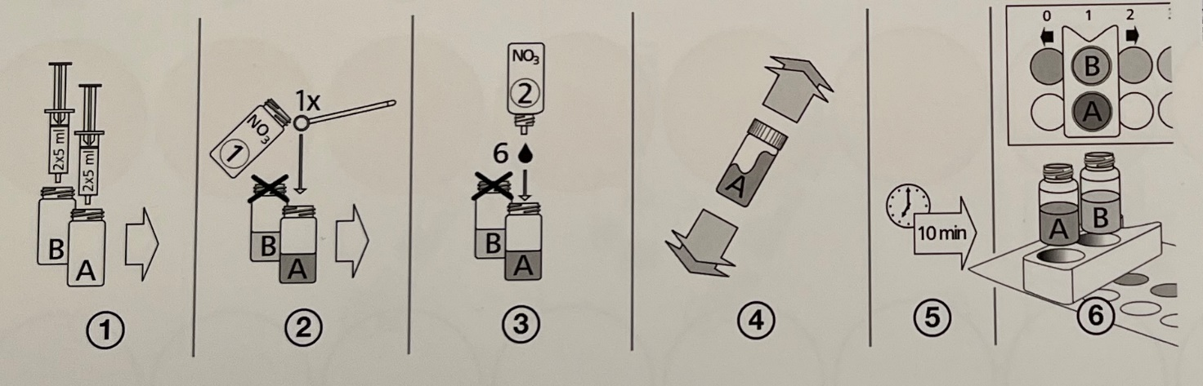
Figur 13. Fremgangsmåde.
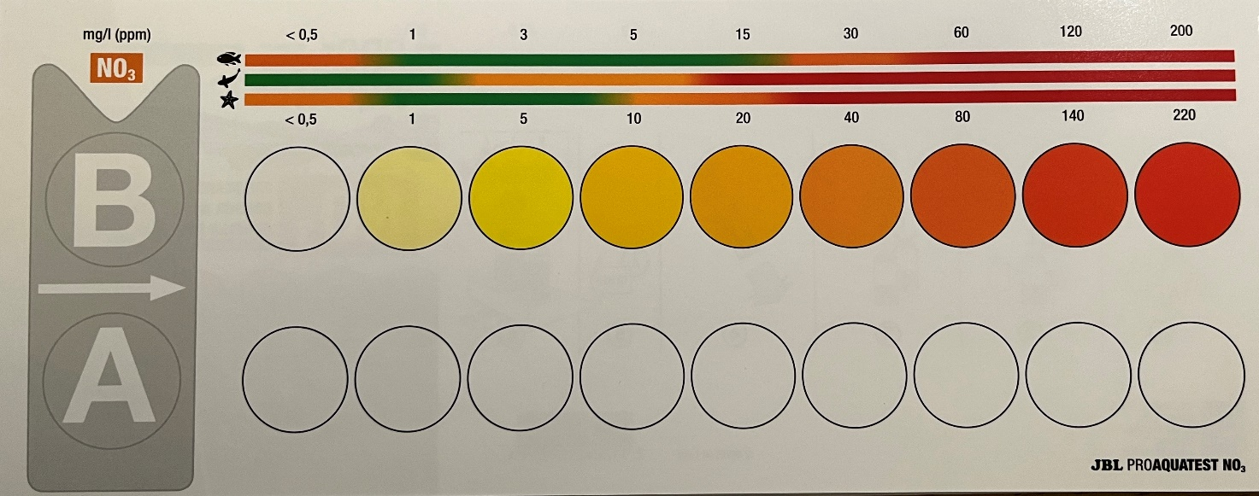
Figur 14. Farveskalaen.

Brugsanvisning Vandanalyse test kit SALTVAND / MARIN JBL PRO AQUATEST

VIGTIGT!
Hold altid dråberøret (the dropper) LODRET NEDAD, når dråbeflasken bruges og UNDGÅ BOBLER!
Den ydre overflade på dråberøret skal være TØR.
Opbevaring af reagenser: opbevares tørt ved stuetemperatur og i original emballage.
_______________________________________________________________________________________
PO₄ sensitive ”fosfat, følsom”
Special anvendelse:
En let anvendelig kolorimetrisk (farvebaseret) test til at måle fosfat i havvand. Selv hvis vandet er lidt misfarvet, giver JBL testen troværdige resultater (grundet kompensationsmetode). Testen er meget følsom.
Hvorfor skal man teste?
Fosfat er et vigtigt plantenæringsstof. I ikke-forurenet havvand er fosfatkoncentrationen ca. 0,07 mg/L. Planter og alger er tilpasset dette lave fosfatniveau og kan overleve med minimale mængder. Fosfat tilføres primært fra fisks fordøjelsesprocesser og rester af føde (i saltvandsakvarier). Fosfat (PO₄³⁻) kan også tilføres med ferskvand fra land. Når fosfatniveauet stiger, kan algerne formere sig næsten eksplosivt. Algerne kan opmagasinere fosfat i betydelige mængder, og derfor ses en stabil algevækst i et stykke tid, selv efter fosfatniveauet er blevet reduceret.
Materialer:

To prøveglas (klar plast, hvidt låg)
Sprøjte (5 mL)
Grøn måleske
Et PO₄-pulverglas mærket 1
En PO₄-dråbeflaske mærket 2
Grå ”sammenligningsblok”
Farveskala til PO₄³⁻

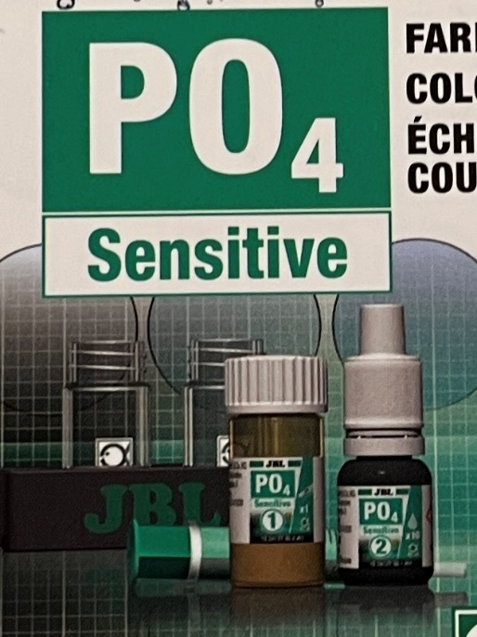
Figur 15. Materialerne.

Fremgangsmåde:
- Rens prøveglassene flere gange med det havvand, der skal testes.
- Overfør 10 mL havvand til hvert prøveglas vha. sprøjten.
- Brug den lille, aflange ende af den grønne måleske til at tage en strøget skefuld af PO₄-pulveret og kom det i det ene af de to prøveglas. Luk skruelåget på prøveglasset og ryst, indtil pulveret er helt opløst.
- Tilføj så 10 dråber af reagens 2 i det samme prøveglas. Se VIGTIGT! øverst.
- Ryst let og vent 10 minutter, indtil farven er fuldt udviklet.
- Placer begge prøveglas i den grå ”sammenligningsblok”: glasset med rent havvand (kontrol) skal stå i enden med hakket, mens glasset tilsat de to reagenser skal stå i den ”glatte” ende.
- Sæt nu sammenligningsblokken med de to prøveglas på farvetavlen, så enden med hakket matcher tegningen. Flyt blokken på farvetavlen indtil farven i glasset tilsat reagens så godt som muligt matcher farven under glasset med rent havvand (kontrol).
- Aflæs fosfat-koncentrationen ud for hakket i blokken. Husk enhed!

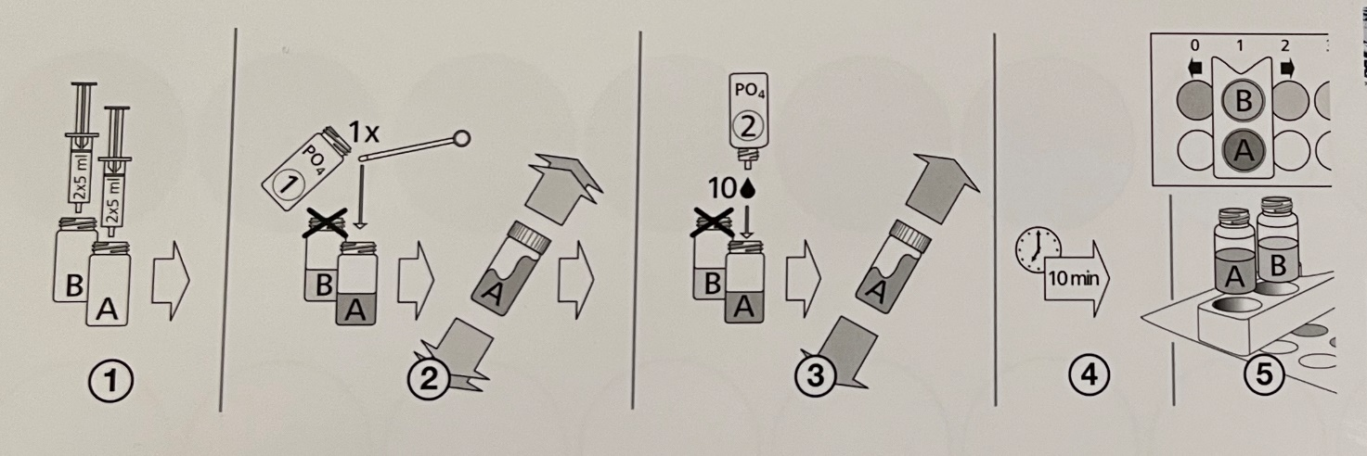
Figur 16. Fremgangsmåden.
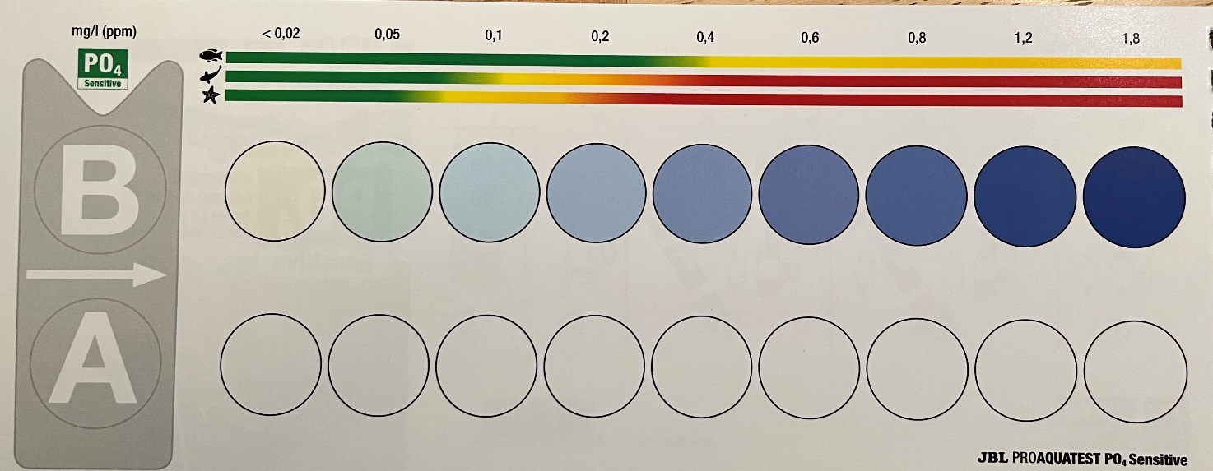
Figur 17. Farveskalaen.

